

Actividad [#2] – [Monitoreo de Red] [“Seguridad Informática II”]

Ingeniería en Desarrollo de Software

**Tutor: Elizabeth Guevara Roa**

**Alumno: Manuel Enrique Ramirez Lopez**

**Fecha: 16/09/2022**

***Indice***

***Introduccion* 1**

***Justificación* 2**

***Definición del contexto* 3**

● Resultado del escaneo 3

● Reporte 4

● Auditoría semanal y reporte 4

● Identificación de mejoras. 6

***Conclusión* 7**

***Referencias* 8**

# *Introduccion*

En toda organización moderna que viene siendo las de hoy en día se manejan distinta variedad de procesos con los cuales podemos ejecutar dichas acciones para lograr algo con un fin en especifico como podría ser el agregar un domicilio con todos los datos completos para la compra y entrega de un articulo***¿Que pasaría si algun técnico olvida colocar el un espacio para el código postal?*** Pues si bien con el ejemplo anterior seria catastrófico si se llega a lanzar la pagina con ese error generaría mucha perdida económica y de confianza con nuestros clientes si bien esto podría pasar existe una rama dentro de la misma empresa encargada de asegurarse de que esta clase de errores no sean frecuentes (ojo los errores siempre existirán) pero existen métodos como las auditorias que nos ayudan a contemplar el panorama de como se desarrollan los procesos donde se encargan de que se ejecuten en tiempo y forma los procesos para la entrega de proyectos donde esta clase de ***“visitas”*** se realizan bajo un esquema de nivel de riesgo y por tiempo es decir si en la visita pasada la calificación que se te otorga marca un nivel critico esto lanzara una alerta de que algo no se esta realizando correctamente mientras que la segunda es por fechas programadas que son la media para cualquier centro de trabajo u oficina es esta actividad observaremos como se realizan dichas auditorias y como se ejecutan y con que frecuencia dentro de lo posible en un escenario simulado.

# *Justificación*

En toda organización es de suma importancia las auditorias ya que con ello nos aseguramos que se sigan conforme a lineamientos ya establecidos como se deben realizar las actividades ¿Esto para que? Para evitar malas practicas u omisiones de procesos que son de suma importancia para la entrega de productos con la calidad deseada, otra causa que por la que realizan este tipo de auditorias es para “prevenir” vulnerabilidades en el producto con las cuales puedan surgir o filtrarse informacion delicada como: datos personales de clientes o informacion clave acerca de métodos de obtención de recursos y así asegurarnos en que nosotros como institución le damos la debida importancia a los datos de nuestros clientes ya que viene siendo la parte mas importante dentro del modelo de negocios actual y siempre preguntarnos desde el centro de trabajo que estemos actualmente “Por algo están los procesos” para vulnerabilidades o problemas a futuro.

***Contextualización:*** Se pretende utilizar algunas técnicas de protección ante ataques de explotación y obtención de acceso a sistemas de una entidad de crédito. En este sentido, deberás analizar los factores que enfatizan la importancia de la seguridad y que se describen a continuación:

***Escenario principal:*** Acrecer es una organización privada dedicada a otorgar préstamos a terceros. Realiza el manejo de la información desde un servidor principal haciendo uso de una base de datos en Oracle. Además, maneja un sistema de control y registro de actividades relacionadas a financieras.

***Escenario secundario:*** La financiera requiere el manejo de su seguridad ante posibles ataques, motivo por el cual se te solicita formar parte del proyecto como analista e implementador de mecanismos de seguridad informática. Por consiguiente, el gerente te solicita lo siguiente:

● Prevenir los ataques de acceso.

● Prevenir accesos a las redes.

● Validar las licencias de sus recursos por cuestiones de los aspectos legales y regulatorios.

● Control total y auditoría cada semana del sistema, hardware, software, licencias y red.

● Monitoreo completo de la red.

● Es importante que se guarde la bitácora, eliminarla e iniciar una nueva para detectar los cambios desde el día 1.

# *Definición del contexto*

## ● Resultado del escaneo

-Herramienta utilizada TotalNetwork Inventory

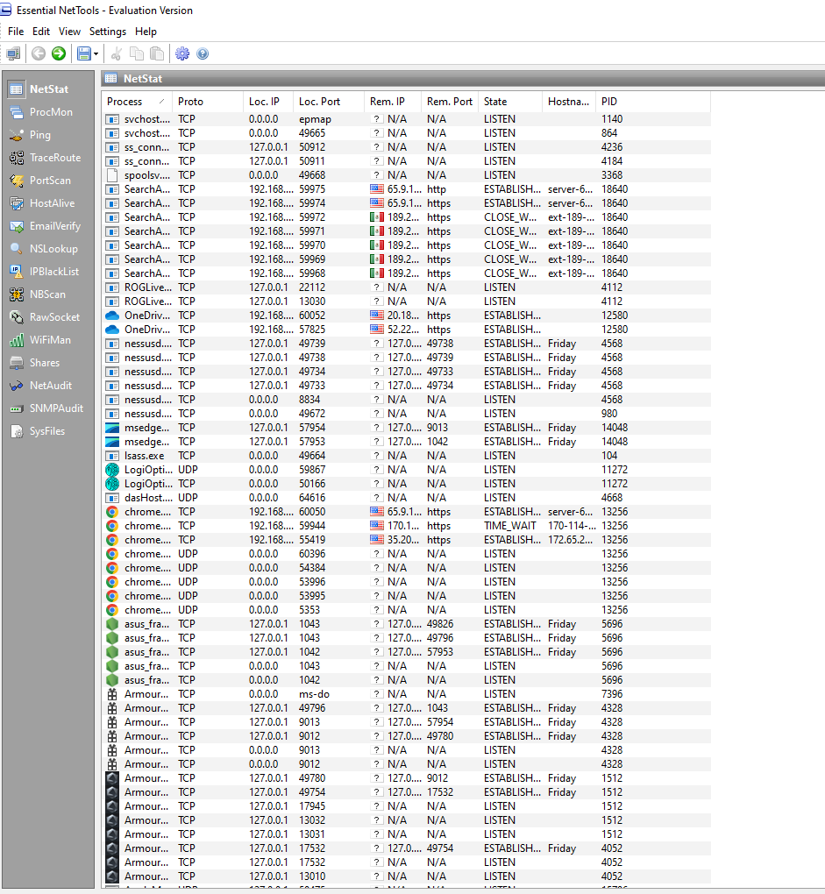-Essential NetTolds

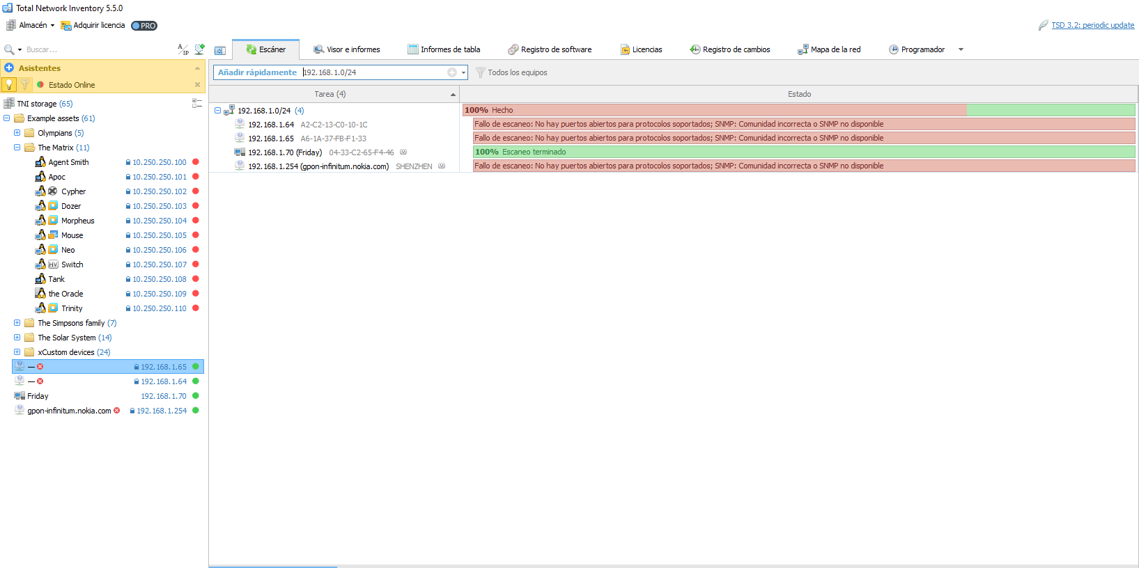

## ● Reporte

Donde principalmente se encontraron incidencias de clase identificar diferentes direcciones IP ocurrio en Essential NetTols donde nos marcaba a que tipo de servicios se conectaban los distintos dispositivos adjuntos a sus direcciones IP mientras que en TotalNetwork inventory nos marcaba que dispositivos (IP) sen encontraban conectadas a la misma red en este caso de uso domestico.

## ● Auditoría semanal y reporte

Por falta de tiempo se realizo en distintos días donde nos arrojaba resultados diferentes ya que distintos dispositivos se conectaban durante el día y a su vez accediendo a distintas plataformas a qui una muestra de los reportes generados por :

Essential NetTols

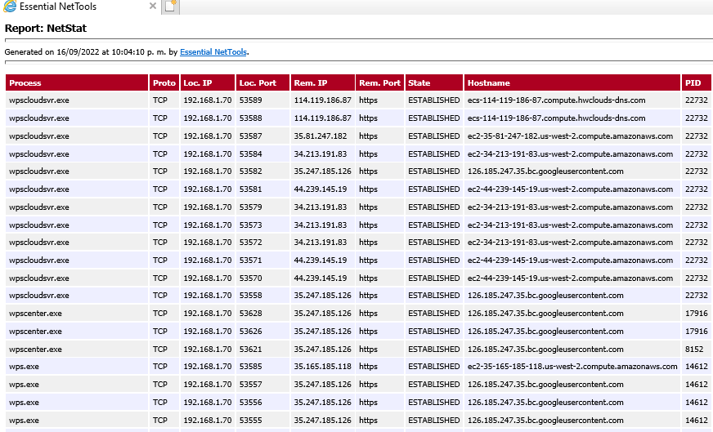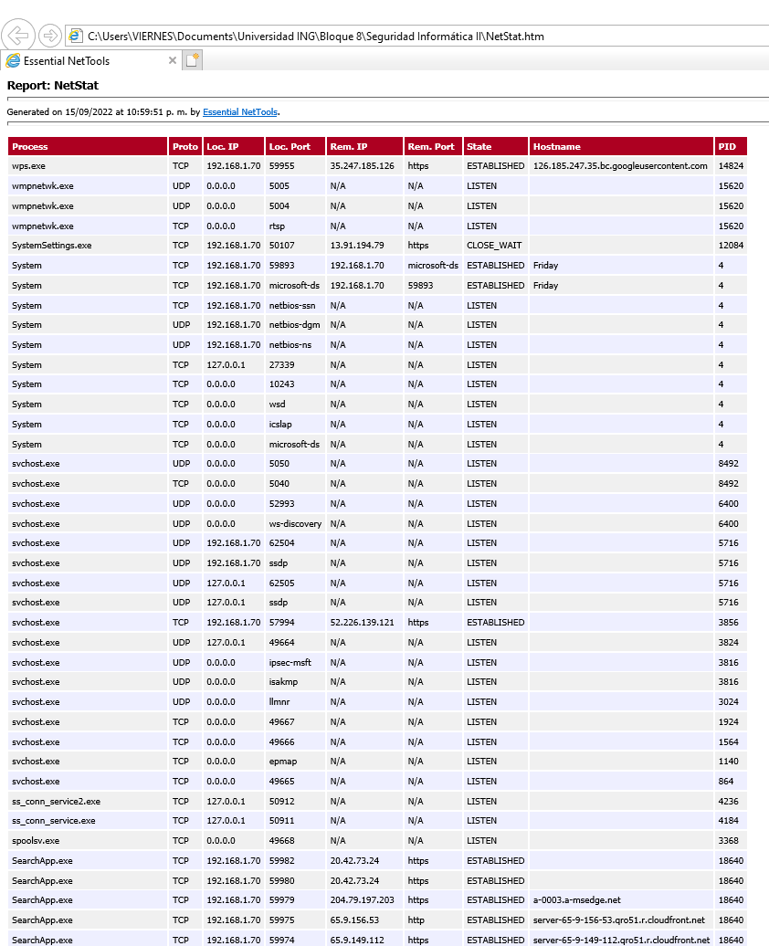

## ● Identificación de mejoras.

Algunas mejoras a implementar varían segun el entorno por ejemplo si estamos en un entorno de ventas en “x” tienda departamental los distintos equipos conectados a una misma red tendrán un bloqueo de ciertas direcciones IP que redirigen a ciertos sitios maliciosos o derivado (redes sociales) y se restringirá el acceso a ellos.

Como en este caso es de uso domestico solo se observara los movimientos que realiza para un reporte complejo.

# *Conclusión*

En gran parte de las organizaciones de hoy en día se manejan fuera de los ojos del publico estas auditorias digitales si queremos llamarlas de un modo mas atendible, donde ellos se encargan de tener o hacer llegar un producto de calidad a los clientes donde se busca una buena satisfacción al momento de utilizar el producto. Es importante realizar estas auditorias ya que parte del sesgo humano son los errores es algo que siempre estara ahí aunque se trate de corregir aun sabiendo que no se puede evitar... pero si podemos controlar haciendo estas inspecciones para que todo vaya conforme a la planeación antes formulada si bien es una medida drástica el hacer esto por rutina como bien lo mencionaba anteriormente los errores existen y en algunas ocasiones nos puede perjudicar económicamente o públicamente donde cada empresa tiene un valor social que se puede ir abajo gracias a un simple error y quedar así marcados solo por la falta de seguimiento de procesos.

# *Referencias*

Ortiz, E. (2021, 30 julio). *¿Cómo hacer una auditoría informática para tu empresa?* Recuperado 14 de septiembre de 2022, de <https://www.ilimit.com/blog/hacer-auditoria-informatica/>

Galán, J. S. (2021, 2 febrero). *Auditoría informática*. Economipedia. Recuperado 14 de septiembre de 2022, de <https://economipedia.com/definiciones/auditoria-informatica.html>

Lopez, E. (2021, 22 septiembre). *Essential Nettools*. Softonic. Recuperado 15 de septiembre de 2022, de <https://essential-nettools.en.softonic.com/>

*Network Inventory Tool: Auditing and Inventory Management Software*. (s. f.). Recuperado 15 de septiembre de 2022, de <https://www.total-network-inventory.com/>